- 下载软件路径 https://app.topsec.com.cn 选择windows下载
（或者根据使用设备自行选择其它客户端下载安装）以下为windows安装实例参考。
VPN的用户名是自己的 工号（例如 7520136） 初始密码888888)
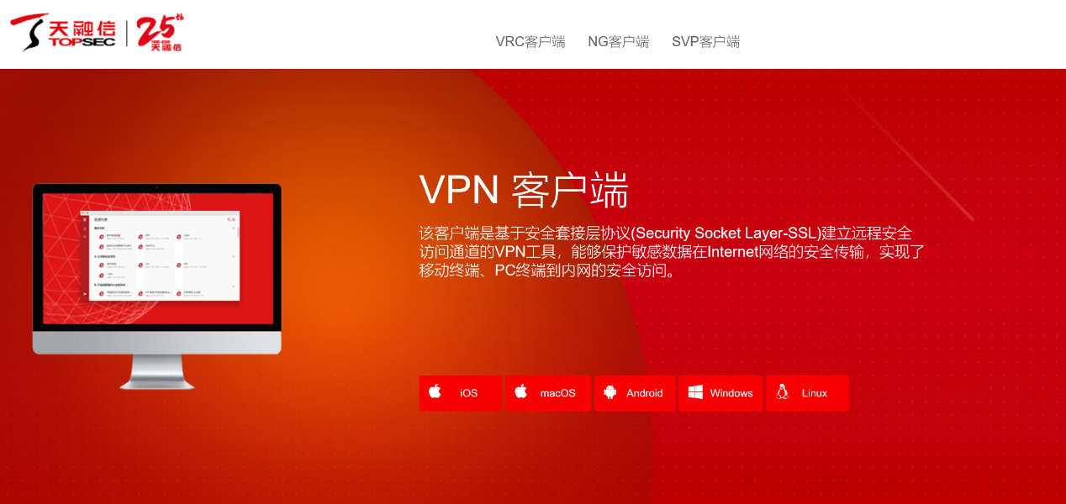

2.双击安装
- 配置客户端
安装完成后点击桌面 SV独立客户端
3.1 点击新建连接
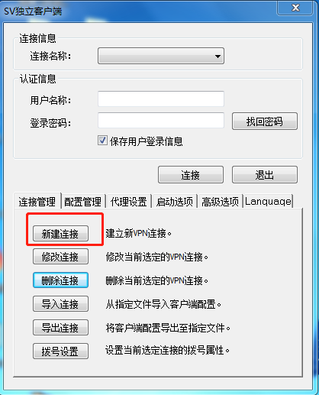
3.2 输入连接名称：(内蒙古艺术学院)
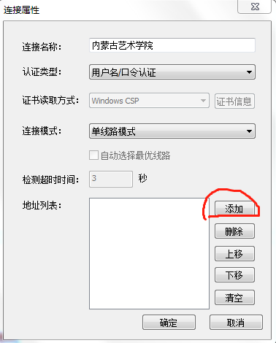

  - 点击添加

  - 填入ip地址和端口后确定
填写IP地址211.82.136.80端口号55443后点击确定
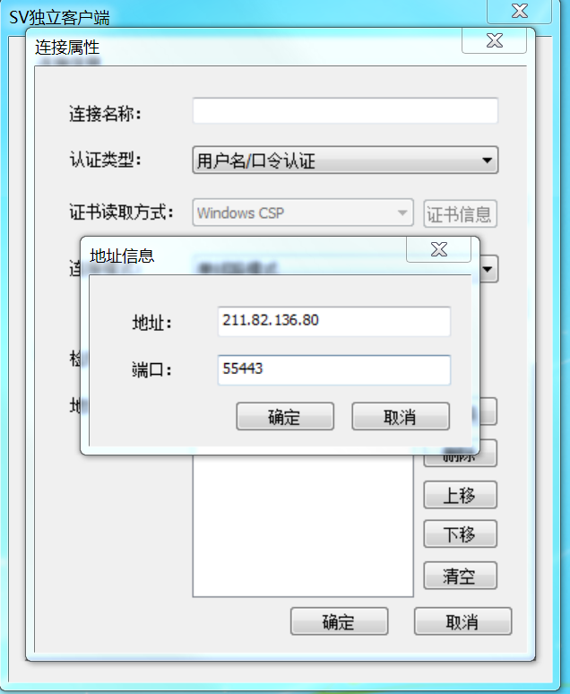
4 输入用户名和密码点击连接(用户名：工号 初始密码888888)
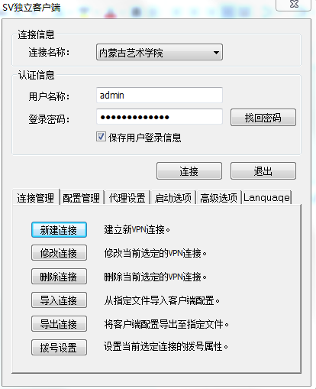
5、连接成功后会在电脑右下角的状态栏里下图图标 双击图标
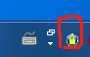
点击显示资源
